单元检测试卷(一)
(时间：90分钟 满分：100分)
一、选择题(每小题2分，共50分)
读“某区域人口分布示意图”，回答1～2题。
INCLUDEPICTURE "E:\\米昕\\2020\\同步\\地理\\步步高 地理 鲁教版 选择性必修2 新教材\\XX62.TIF" \* MERGEFORMATINET INCLUDEPICTURE "E:\\米昕\\2020\\同步\\地理\\步步高 地理 鲁教版 选择性必修2 新教材\\XX62.TIF" \* MERGEFORMATINET INCLUDEPICTURE "E:\\米昕\\2020\\同步\\地理\\步步高 地理 鲁教版 选择性必修2 新教材\\word\\XX62.TIF" \* MERGEFORMATINET INCLUDEPICTURE "E:\\米昕\\2020\\同步\\地理\\步步高 地理 鲁教版 选择性必修2 新教材\\word\\XX62.TIF" \* MERGEFORMATINET INCLUDEPICTURE "E:\\米昕\\2020\\同步\\地理\\步步高 地理 鲁教版 选择性必修2 新教材\\word\\XX62.TIF" \* MERGEFORMATINET INCLUDEPICTURE "E:\\米昕\\2020\\同步\\地理\\步步高 地理 鲁教版 选择性必修2 新教材\\word\\XX62.TIF" \* MERGEFORMATINET INCLUDEPICTURE "E:\\米昕\\2020\\同步\\地理\\步步高 地理 鲁教版 选择性必修2 新教材\\word\\XX62.TIF" \* MERGEFORMATINET INCLUDEPICTURE "E:\\米昕\\2020\\同步\\地理\\步步高 地理 鲁教版 选择性必修2 新教材\\word\\XX62.TIF" \* MERGEFORMATINET INCLUDEPICTURE "E:\\米昕\\2020\\同步\\地理\\步步高 地理 鲁教版 选择性必修2 新教材\\word\\XX62.TIF" \* MERGEFORMATINET INCLUDEPICTURE "E:\\米昕\\2020\\同步\\地理\\步步高 地理 鲁教版 选择性必修2 新教材\\word\\XX62.TIF" \* MERGEFORMATINET INCLUDEPICTURE "\\\\米昕\\e\\米昕\\2020\\同步\\地理\\步步高 地理 鲁教版 必修第二册 新教材\\全书完整的Word版文档\\XX62.TIF" \* MERGEFORMATINET 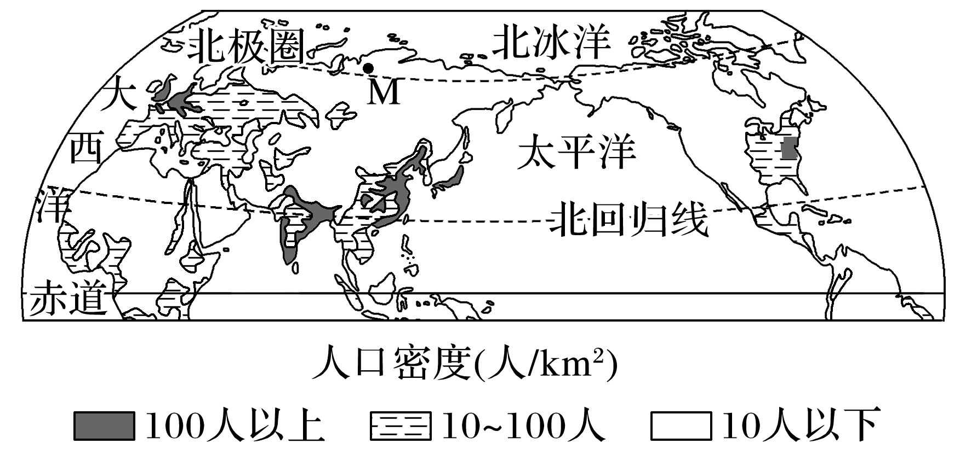
1．人口密度在100人/km²以上的地区都分布在( )
A．高海拔地区 B．高纬度地区
C．中低纬度地区 D．内陆地区
2．图中M处，人口稀少的主要原因是( )
A．气候寒冷 B．干旱缺水
C．气候湿热 D．海拔较高
下图为“澳大利亚人口、气候、矿产资源分布图”。读图回答3～4题。
INCLUDEPICTURE "E:\\米昕\\2020\\同步\\地理\\步步高 地理 鲁教版 选择性必修2 新教材\\XX63.TIF" \* MERGEFORMATINET INCLUDEPICTURE "E:\\米昕\\2020\\同步\\地理\\步步高 地理 鲁教版 选择性必修2 新教材\\XX63.TIF" \* MERGEFORMATINET INCLUDEPICTURE "E:\\米昕\\2020\\同步\\地理\\步步高 地理 鲁教版 选择性必修2 新教材\\word\\XX63.TIF" \* MERGEFORMATINET INCLUDEPICTURE "E:\\米昕\\2020\\同步\\地理\\步步高 地理 鲁教版 选择性必修2 新教材\\word\\XX63.TIF" \* MERGEFORMATINET INCLUDEPICTURE "E:\\米昕\\2020\\同步\\地理\\步步高 地理 鲁教版 选择性必修2 新教材\\word\\XX63.TIF" \* MERGEFORMATINET INCLUDEPICTURE "E:\\米昕\\2020\\同步\\地理\\步步高 地理 鲁教版 选择性必修2 新教材\\word\\XX63.TIF" \* MERGEFORMATINET INCLUDEPICTURE "E:\\米昕\\2020\\同步\\地理\\步步高 地理 鲁教版 选择性必修2 新教材\\word\\XX63.TIF" \* MERGEFORMATINET INCLUDEPICTURE "E:\\米昕\\2020\\同步\\地理\\步步高 地理 鲁教版 选择性必修2 新教材\\word\\XX63.TIF" \* MERGEFORMATINET INCLUDEPICTURE "E:\\米昕\\2020\\同步\\地理\\步步高 地理 鲁教版 选择性必修2 新教材\\word\\XX63.TIF" \* MERGEFORMATINET INCLUDEPICTURE "E:\\米昕\\2020\\同步\\地理\\步步高 地理 鲁教版 选择性必修2 新教材\\word\\XX63.TIF" \* MERGEFORMATINET INCLUDEPICTURE "\\\\米昕\\e\\米昕\\2020\\同步\\地理\\步步高 地理 鲁教版 必修第二册 新教材\\全书完整的Word版文档\\XX63.TIF" \* MERGEFORMATINET 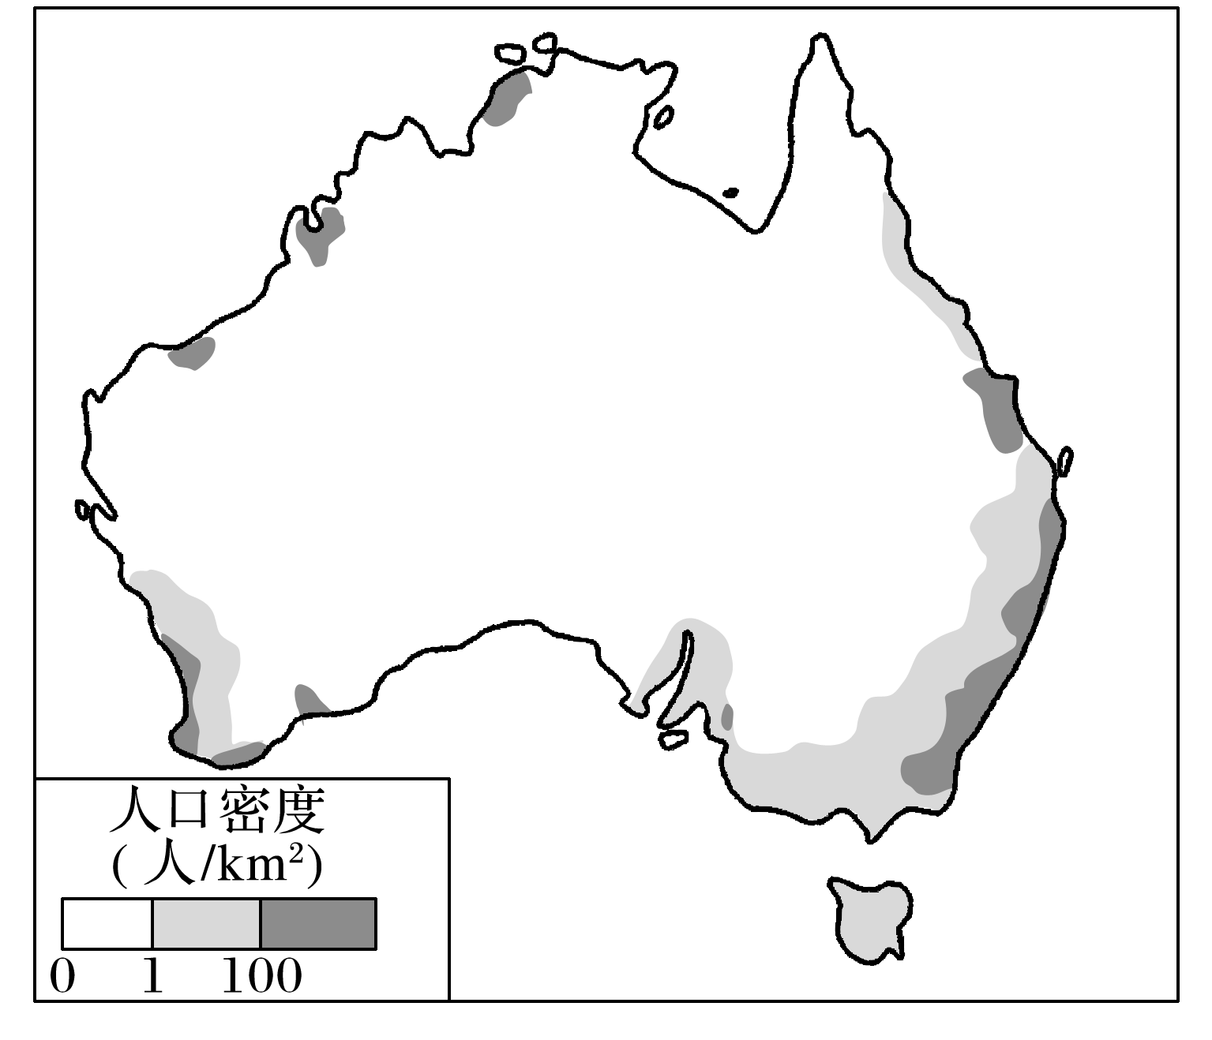
INCLUDEPICTURE "E:\\米昕\\2020\\同步\\地理\\步步高 地理 鲁教版 选择性必修2 新教材\\XX64.TIF" \* MERGEFORMATINET INCLUDEPICTURE "E:\\米昕\\2020\\同步\\地理\\步步高 地理 鲁教版 选择性必修2 新教材\\XX64.TIF" \* MERGEFORMATINET INCLUDEPICTURE "E:\\米昕\\2020\\同步\\地理\\步步高 地理 鲁教版 选择性必修2 新教材\\word\\XX64.TIF" \* MERGEFORMATINET INCLUDEPICTURE "E:\\米昕\\2020\\同步\\地理\\步步高 地理 鲁教版 选择性必修2 新教材\\word\\XX64.TIF" \* MERGEFORMATINET INCLUDEPICTURE "E:\\米昕\\2020\\同步\\地理\\步步高 地理 鲁教版 选择性必修2 新教材\\word\\XX64.TIF" \* MERGEFORMATINET INCLUDEPICTURE "E:\\米昕\\2020\\同步\\地理\\步步高 地理 鲁教版 选择性必修2 新教材\\word\\XX64.TIF" \* MERGEFORMATINET INCLUDEPICTURE "E:\\米昕\\2020\\同步\\地理\\步步高 地理 鲁教版 选择性必修2 新教材\\word\\XX64.TIF" \* MERGEFORMATINET INCLUDEPICTURE "E:\\米昕\\2020\\同步\\地理\\步步高 地理 鲁教版 选择性必修2 新教材\\word\\XX64.TIF" \* MERGEFORMATINET INCLUDEPICTURE "E:\\米昕\\2020\\同步\\地理\\步步高 地理 鲁教版 选择性必修2 新教材\\word\\XX64.TIF" \* MERGEFORMATINET INCLUDEPICTURE "E:\\米昕\\2020\\同步\\地理\\步步高 地理 鲁教版 选择性必修2 新教材\\word\\XX64.TIF" \* MERGEFORMATINET INCLUDEPICTURE "\\\\米昕\\e\\米昕\\2020\\同步\\地理\\步步高 地理 鲁教版 必修第二册 新教材\\全书完整的Word版文档\\XX64.TIF" \* MERGEFORMATINET 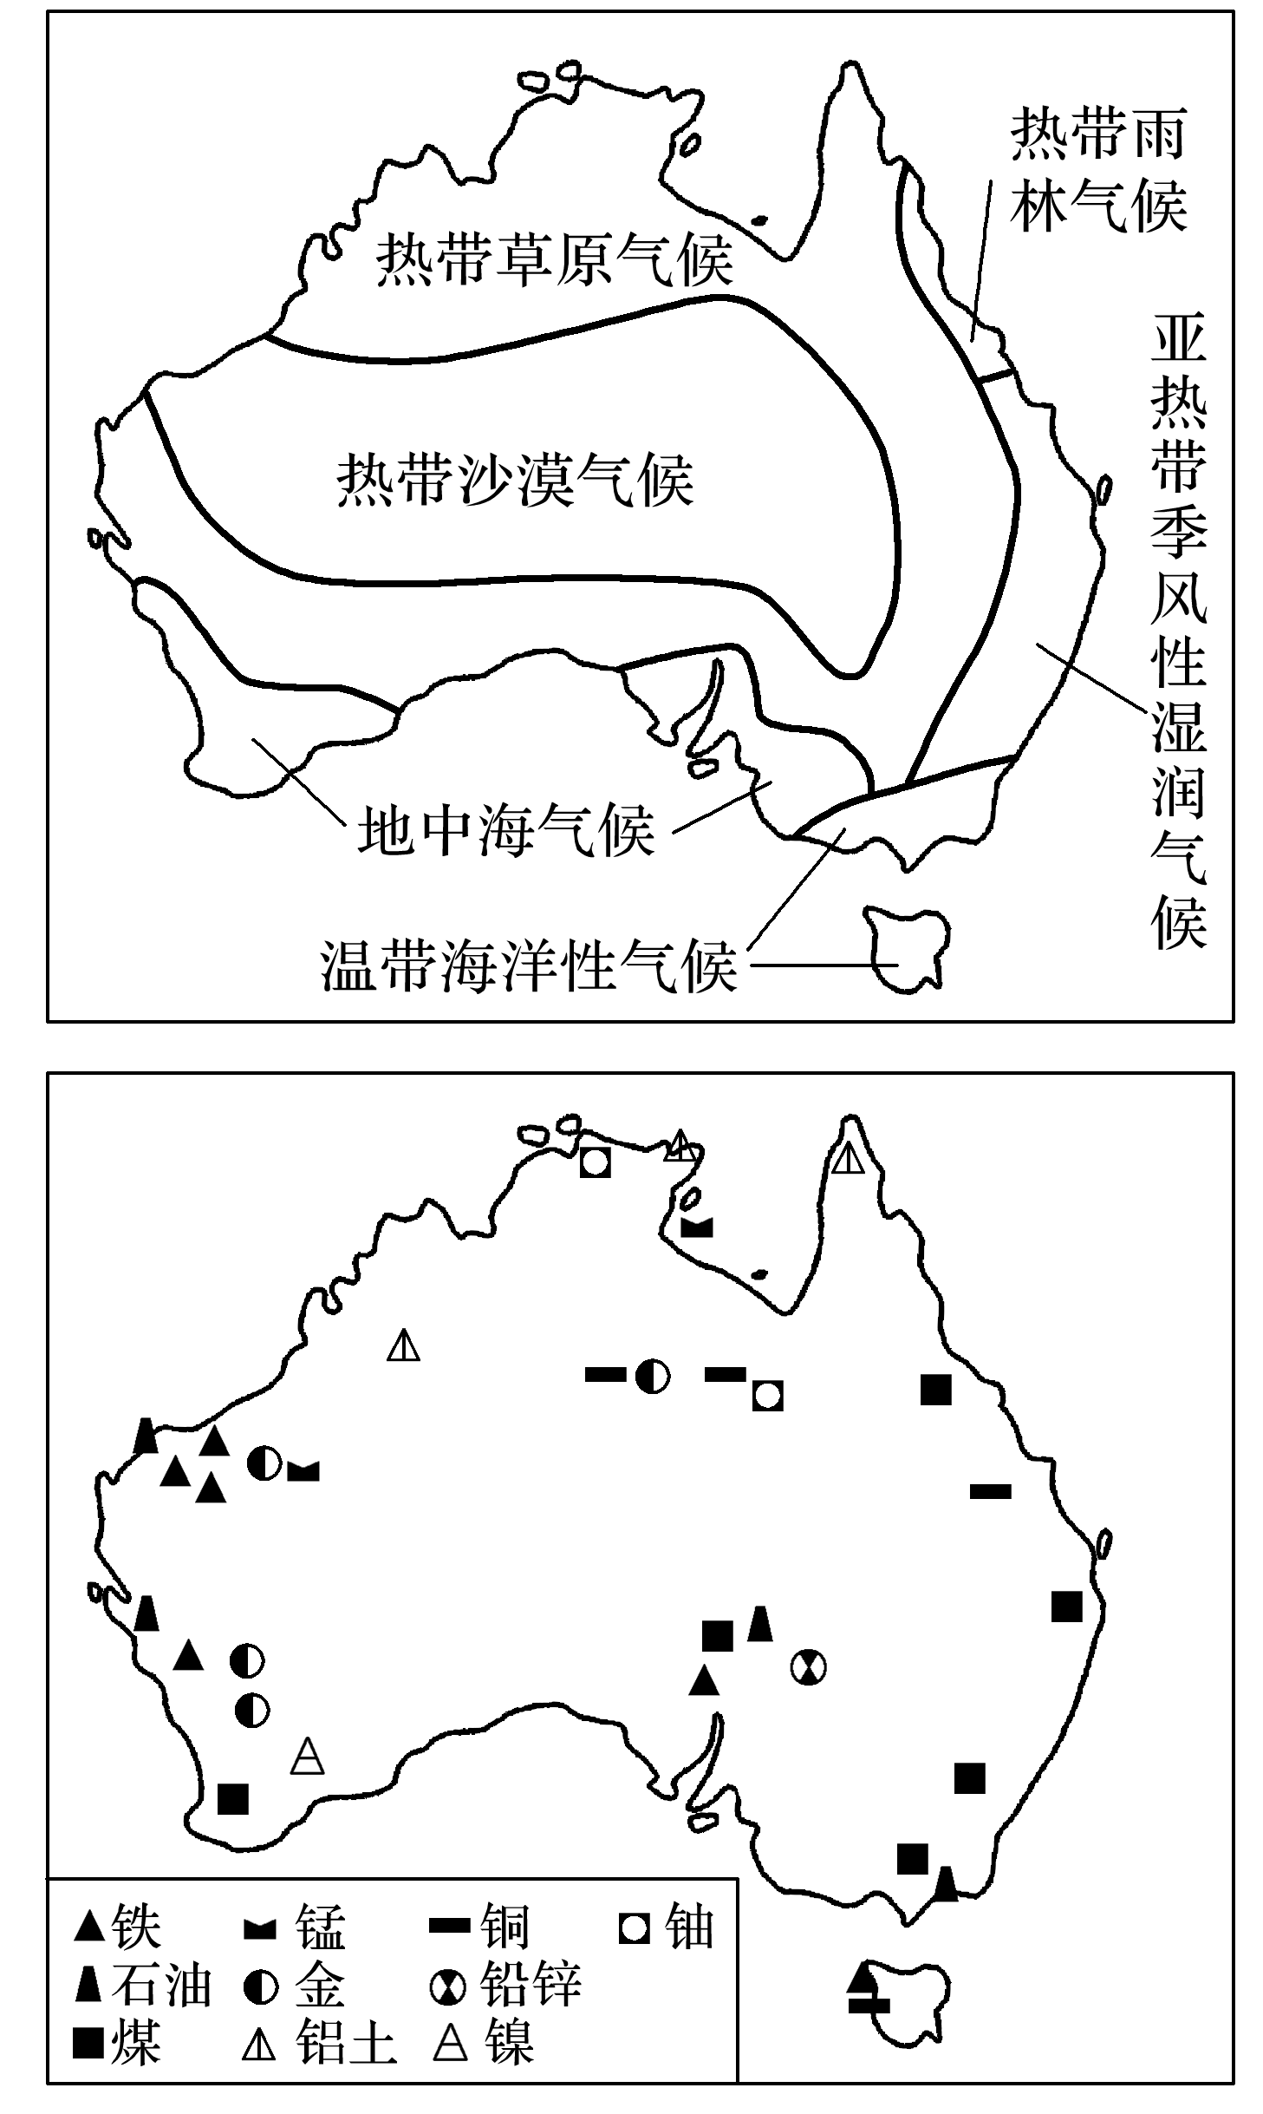
3．澳大利亚的人口主要分布在( )
A．西部高原地区 B．大陆内部地区
C．大自流盆地 D．东南沿海地区
4．对澳大利亚人口分布影响最小的因素是( )
A．气候 B．交通
C．开发历史 D．矿产资源分布
地形起伏度指在一个特定的区域内，最高点与最低点海拔的差值(数值为相对值，数值越大表示地形起伏越明显)。下面两图分别为“我国沿某经线的地形起伏度和我国不同地形起伏度上的人口累计分布示意图”。读图，回答5～6题。
INCLUDEPICTURE "E:\\米昕\\2020\\同步\\地理\\步步高 地理 鲁教版 选择性必修2 新教材\\XX65.TIF" \* MERGEFORMATINET INCLUDEPICTURE "E:\\米昕\\2020\\同步\\地理\\步步高 地理 鲁教版 选择性必修2 新教材\\XX65.TIF" \* MERGEFORMATINET INCLUDEPICTURE "E:\\米昕\\2020\\同步\\地理\\步步高 地理 鲁教版 选择性必修2 新教材\\word\\XX65.TIF" \* MERGEFORMATINET INCLUDEPICTURE "E:\\米昕\\2020\\同步\\地理\\步步高 地理 鲁教版 选择性必修2 新教材\\word\\XX65.TIF" \* MERGEFORMATINET INCLUDEPICTURE "E:\\米昕\\2020\\同步\\地理\\步步高 地理 鲁教版 选择性必修2 新教材\\word\\XX65.TIF" \* MERGEFORMATINET INCLUDEPICTURE "E:\\米昕\\2020\\同步\\地理\\步步高 地理 鲁教版 选择性必修2 新教材\\word\\XX65.TIF" \* MERGEFORMATINET INCLUDEPICTURE "E:\\米昕\\2020\\同步\\地理\\步步高 地理 鲁教版 选择性必修2 新教材\\word\\XX65.TIF" \* MERGEFORMATINET INCLUDEPICTURE "E:\\米昕\\2020\\同步\\地理\\步步高 地理 鲁教版 选择性必修2 新教材\\word\\XX65.TIF" \* MERGEFORMATINET INCLUDEPICTURE "E:\\米昕\\2020\\同步\\地理\\步步高 地理 鲁教版 选择性必修2 新教材\\word\\XX65.TIF" \* MERGEFORMATINET INCLUDEPICTURE "E:\\米昕\\2020\\同步\\地理\\步步高 地理 鲁教版 选择性必修2 新教材\\word\\XX65.TIF" \* MERGEFORMATINET INCLUDEPICTURE "\\\\米昕\\e\\米昕\\2020\\同步\\地理\\步步高 地理 鲁教版 必修第二册 新教材\\全书完整的Word版文档\\XX65.TIF" \* MERGEFORMATINET 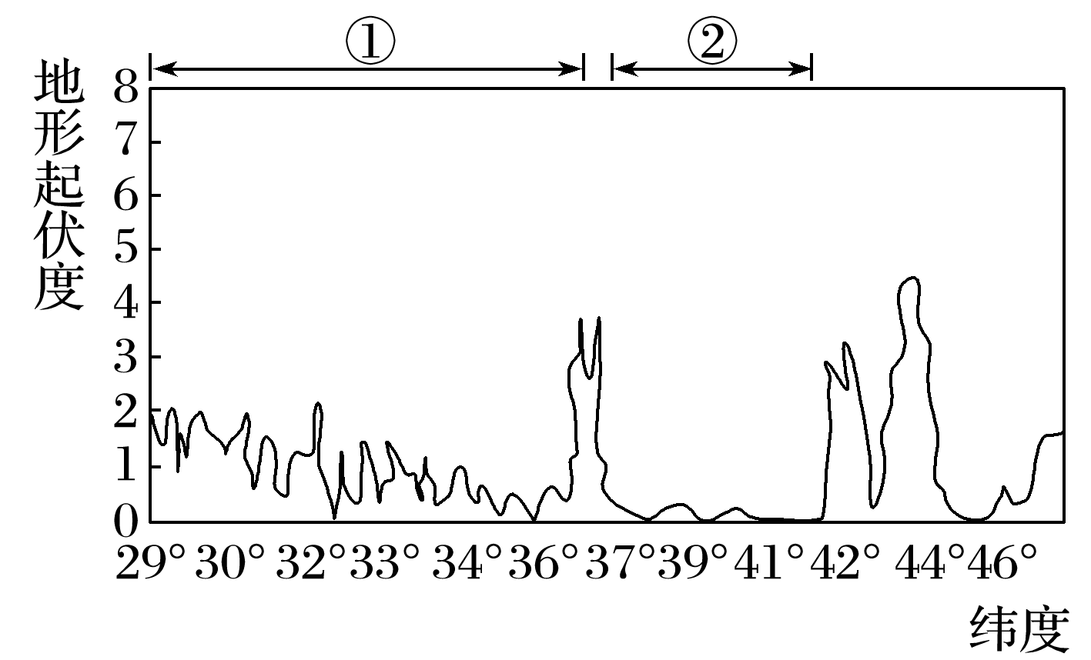
INCLUDEPICTURE "E:\\米昕\\2020\\同步\\地理\\步步高 地理 鲁教版 选择性必修2 新教材\\xx66.TIF" \* MERGEFORMATINET INCLUDEPICTURE "E:\\米昕\\2020\\同步\\地理\\步步高 地理 鲁教版 选择性必修2 新教材\\xx66.TIF" \* MERGEFORMATINET INCLUDEPICTURE "E:\\米昕\\2020\\同步\\地理\\步步高 地理 鲁教版 选择性必修2 新教材\\word\\xx66.TIF" \* MERGEFORMATINET INCLUDEPICTURE "E:\\米昕\\2020\\同步\\地理\\步步高 地理 鲁教版 选择性必修2 新教材\\word\\xx66.TIF" \* MERGEFORMATINET INCLUDEPICTURE "E:\\米昕\\2020\\同步\\地理\\步步高 地理 鲁教版 选择性必修2 新教材\\word\\xx66.TIF" \* MERGEFORMATINET INCLUDEPICTURE "E:\\米昕\\2020\\同步\\地理\\步步高 地理 鲁教版 选择性必修2 新教材\\word\\xx66.TIF" \* MERGEFORMATINET INCLUDEPICTURE "E:\\米昕\\2020\\同步\\地理\\步步高 地理 鲁教版 选择性必修2 新教材\\word\\xx66.TIF" \* MERGEFORMATINET INCLUDEPICTURE "E:\\米昕\\2020\\同步\\地理\\步步高 地理 鲁教版 选择性必修2 新教材\\word\\xx66.TIF" \* MERGEFORMATINET INCLUDEPICTURE "E:\\米昕\\2020\\同步\\地理\\步步高 地理 鲁教版 选择性必修2 新教材\\word\\xx66.TIF" \* MERGEFORMATINET INCLUDEPICTURE "E:\\米昕\\2020\\同步\\地理\\步步高 地理 鲁教版 选择性必修2 新教材\\word\\xx66.TIF" \* MERGEFORMATINET INCLUDEPICTURE "\\\\米昕\\e\\米昕\\2020\\同步\\地理\\步步高 地理 鲁教版 必修第二册 新教材\\全书完整的Word版文档\\xx66.TIF" \* MERGEFORMATINET 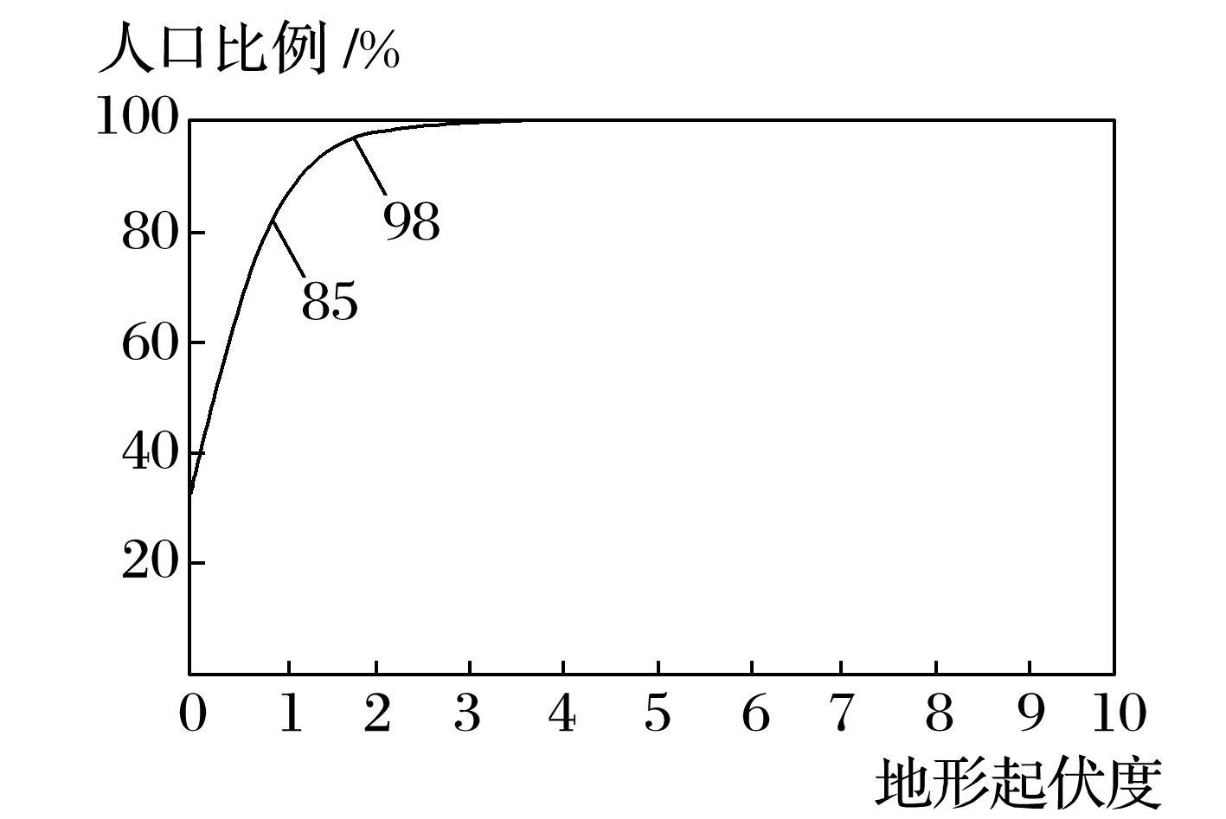
5．①地区位于( )
A．青藏高原 B．四川盆地
C．黄土高原 D．东南丘陵
6．下列关于我国人口分布的叙述，正确的是( )
A．地形起伏度越大，分布的人口越多
B．②地区人口空间分布比较均衡
C．地形起伏度1～2的地区分布的人口达20%
D．地形起伏度1以下的地区人口超过80%
近几年出现“反向春运”现象，就是年轻人把老家的父母和孩子接到自己工作的城市过年，节后再送回老家。据此完成7～8题。
7．下列与春运现象的产生相关性最小的是( )
A．经济发展差异 B．传统思想观念
C．平时假日较少 D．自然环境差异
8．下列有关“反向春运”，说法正确的是( )
A．对城市不存在任何压力
B．延长春运周期，缓解运输压力
C．与人们的观念转变无关
D．利于减少家庭支出
在经济较发达、人均可支配收入较高、城镇化发展水平较成熟的发达国家，许多人永久性地离开喧嚣浮躁的生活环境，到具有温和气候、充足阳光和新鲜空气，或安静古朴、远离都市的地方居住，即“生活方式型移民”。据此完成9～10题。
9．形成“生活方式型移民”的主要原因是地区间( )
A．经济水平的差异 B．环境条件的差异
C．就业机会的差异 D．投资政策的差异
10．“生活方式型移民”对迁入地可能带来的影响是( )
A．缓解人地矛盾 B．改善环境质量
C．降低住房价格 D．带动服务业发展
答案 9.B 10.D
读图甲和图乙，回答11～12题。
INCLUDEPICTURE "E:\\米昕\\2020\\同步\\地理\\步步高 地理 鲁教版 选择性必修2 新教材\\XX67.TIF" \* MERGEFORMATINET INCLUDEPICTURE "E:\\米昕\\2020\\同步\\地理\\步步高 地理 鲁教版 选择性必修2 新教材\\XX67.TIF" \* MERGEFORMATINET INCLUDEPICTURE "E:\\米昕\\2020\\同步\\地理\\步步高 地理 鲁教版 选择性必修2 新教材\\word\\XX67.TIF" \* MERGEFORMATINET INCLUDEPICTURE "E:\\米昕\\2020\\同步\\地理\\步步高 地理 鲁教版 选择性必修2 新教材\\word\\XX67.TIF" \* MERGEFORMATINET INCLUDEPICTURE "E:\\米昕\\2020\\同步\\地理\\步步高 地理 鲁教版 选择性必修2 新教材\\word\\XX67.TIF" \* MERGEFORMATINET INCLUDEPICTURE "E:\\米昕\\2020\\同步\\地理\\步步高 地理 鲁教版 选择性必修2 新教材\\word\\XX67.TIF" \* MERGEFORMATINET INCLUDEPICTURE "E:\\米昕\\2020\\同步\\地理\\步步高 地理 鲁教版 选择性必修2 新教材\\word\\XX67.TIF" \* MERGEFORMATINET INCLUDEPICTURE "E:\\米昕\\2020\\同步\\地理\\步步高 地理 鲁教版 选择性必修2 新教材\\word\\XX67.TIF" \* MERGEFORMATINET INCLUDEPICTURE "E:\\米昕\\2020\\同步\\地理\\步步高 地理 鲁教版 选择性必修2 新教材\\word\\XX67.TIF" \* MERGEFORMATINET INCLUDEPICTURE "E:\\米昕\\2020\\同步\\地理\\步步高 地理 鲁教版 选择性必修2 新教材\\word\\XX67.TIF" \* MERGEFORMATINET INCLUDEPICTURE "\\\\米昕\\e\\米昕\\2020\\同步\\地理\\步步高 地理 鲁教版 必修第二册 新教材\\全书完整的Word版文档\\XX67.TIF" \* MERGEFORMATINET 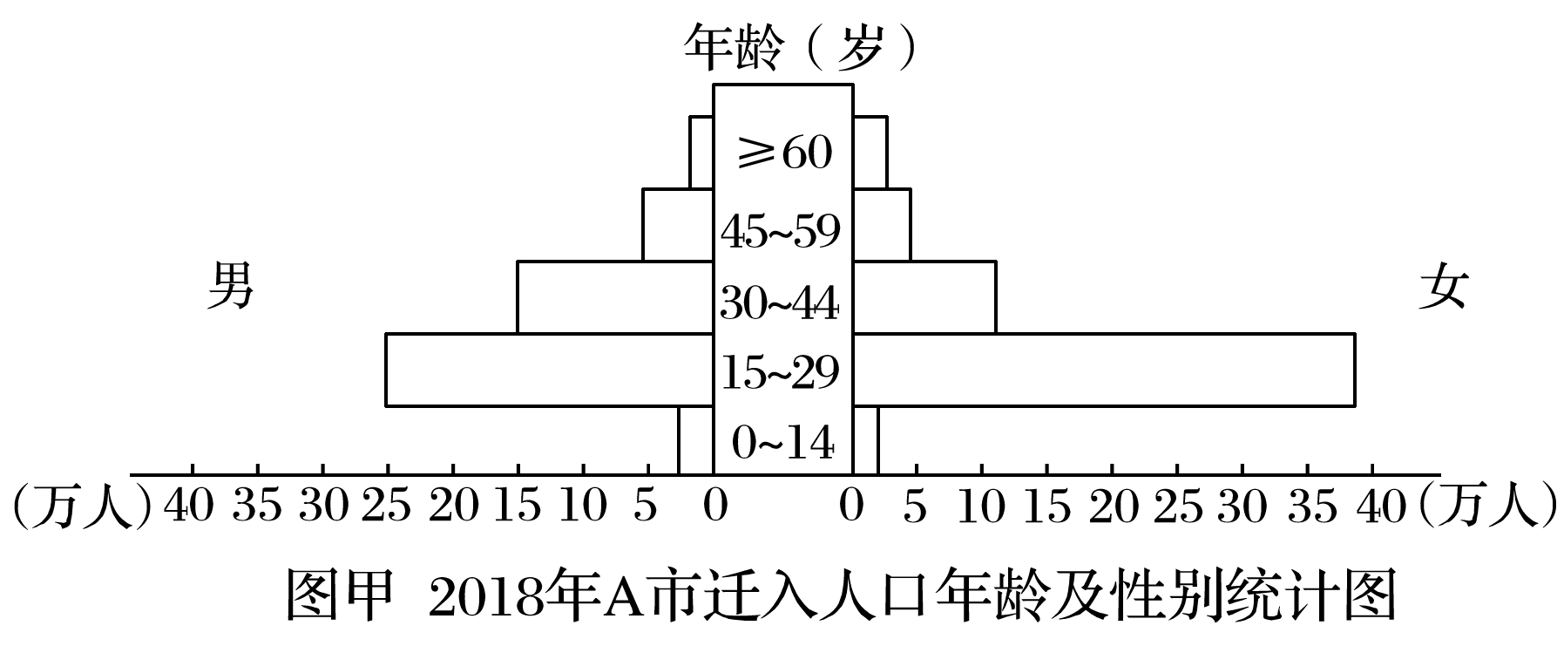
INCLUDEPICTURE "E:\\米昕\\2020\\同步\\地理\\步步高 地理 鲁教版 选择性必修2 新教材\\XX68.TIF" \* MERGEFORMATINET INCLUDEPICTURE "E:\\米昕\\2020\\同步\\地理\\步步高 地理 鲁教版 选择性必修2 新教材\\XX68.TIF" \* MERGEFORMATINET INCLUDEPICTURE "E:\\米昕\\2020\\同步\\地理\\步步高 地理 鲁教版 选择性必修2 新教材\\word\\XX68.TIF" \* MERGEFORMATINET INCLUDEPICTURE "E:\\米昕\\2020\\同步\\地理\\步步高 地理 鲁教版 选择性必修2 新教材\\word\\XX68.TIF" \* MERGEFORMATINET INCLUDEPICTURE "E:\\米昕\\2020\\同步\\地理\\步步高 地理 鲁教版 选择性必修2 新教材\\word\\XX68.TIF" \* MERGEFORMATINET INCLUDEPICTURE "E:\\米昕\\2020\\同步\\地理\\步步高 地理 鲁教版 选择性必修2 新教材\\word\\XX68.TIF" \* MERGEFORMATINET INCLUDEPICTURE "E:\\米昕\\2020\\同步\\地理\\步步高 地理 鲁教版 选择性必修2 新教材\\word\\XX68.TIF" \* MERGEFORMATINET INCLUDEPICTURE "E:\\米昕\\2020\\同步\\地理\\步步高 地理 鲁教版 选择性必修2 新教材\\word\\XX68.TIF" \* MERGEFORMATINET INCLUDEPICTURE "E:\\米昕\\2020\\同步\\地理\\步步高 地理 鲁教版 选择性必修2 新教材\\word\\XX68.TIF" \* MERGEFORMATINET INCLUDEPICTURE "E:\\米昕\\2020\\同步\\地理\\步步高 地理 鲁教版 选择性必修2 新教材\\word\\XX68.TIF" \* MERGEFORMATINET INCLUDEPICTURE "\\\\米昕\\e\\米昕\\2020\\同步\\地理\\步步高 地理 鲁教版 必修第二册 新教材\\全书完整的Word版文档\\XX68.TIF" \* MERGEFORMATINET 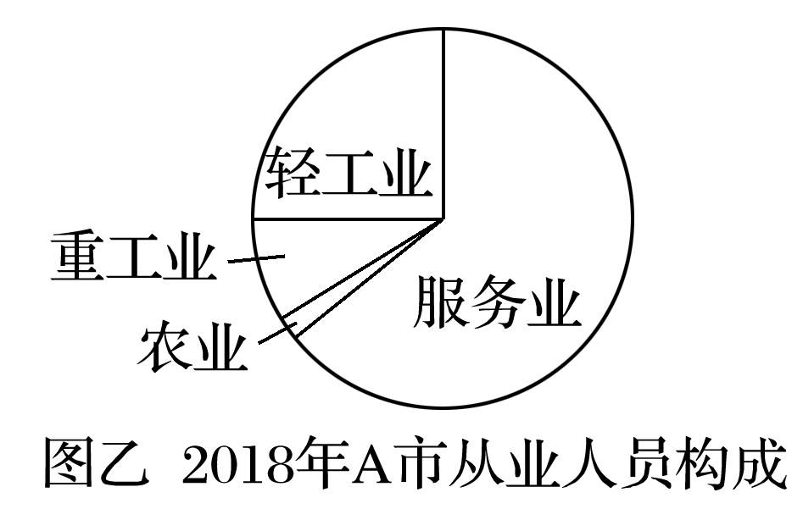
11．以下关于A市迁入人口的叙述，正确的是( )
A．人口迁移主要受自然因素的影响
B．迁入人口中女性数量多于男性可能会产生婚育方面的社会问题
C．该市外来人口多于本地人口
D．迁入人口中男性数量多于女性与该市产业结构有关
12．人口迁入对该市的影响可能有( )
①缓解了人地矛盾 ②促进了该市的经济发展 ③促进了该市产业结构的调整 ④加重了该市基础设施的压力
A．①② B．①③ C．②④ D．③④
(2020·浙江台州市书生中学开学考试)户籍(或常住)人口老龄化是指 60 岁及以上户籍(或常住)人口占户籍(或常住)总人口的比重，下图为“2016年浙江省部分地级市户籍和常住人口老龄化统计图”。据此完成13～14题。
INCLUDEPICTURE "E:\\米昕\\2020\\同步\\地理\\步步高 地理 鲁教版 选择性必修2 新教材\\+6.TIF" \* MERGEFORMATINET INCLUDEPICTURE "E:\\米昕\\2020\\同步\\地理\\步步高 地理 鲁教版 选择性必修2 新教材\\+6.TIF" \* MERGEFORMATINET INCLUDEPICTURE "E:\\米昕\\2020\\同步\\地理\\步步高 地理 鲁教版 选择性必修2 新教材\\word\\+6.TIF" \* MERGEFORMATINET INCLUDEPICTURE "E:\\米昕\\2020\\同步\\地理\\步步高 地理 鲁教版 选择性必修2 新教材\\word\\+6.TIF" \* MERGEFORMATINET INCLUDEPICTURE "E:\\米昕\\2020\\同步\\地理\\步步高 地理 鲁教版 选择性必修2 新教材\\word\\+6.TIF" \* MERGEFORMATINET INCLUDEPICTURE "E:\\米昕\\2020\\同步\\地理\\步步高 地理 鲁教版 选择性必修2 新教材\\word\\+6.TIF" \* MERGEFORMATINET INCLUDEPICTURE "E:\\米昕\\2020\\同步\\地理\\步步高 地理 鲁教版 选择性必修2 新教材\\word\\+6.TIF" \* MERGEFORMATINET INCLUDEPICTURE "E:\\米昕\\2020\\同步\\地理\\步步高 地理 鲁教版 选择性必修2 新教材\\word\\+6.TIF" \* MERGEFORMATINET INCLUDEPICTURE "E:\\米昕\\2020\\同步\\地理\\步步高 地理 鲁教版 选择性必修2 新教材\\word\\+6.TIF" \* MERGEFORMATINET INCLUDEPICTURE "E:\\米昕\\2020\\同步\\地理\\步步高 地理 鲁教版 选择性必修2 新教材\\word\\+6.TIF" \* MERGEFORMATINET INCLUDEPICTURE "\\\\米昕\\e\\米昕\\2020\\同步\\地理\\步步高 地理 鲁教版 必修第二册 新教材\\全书完整的Word版文档\\+6.TIF" \* MERGEFORMATINET 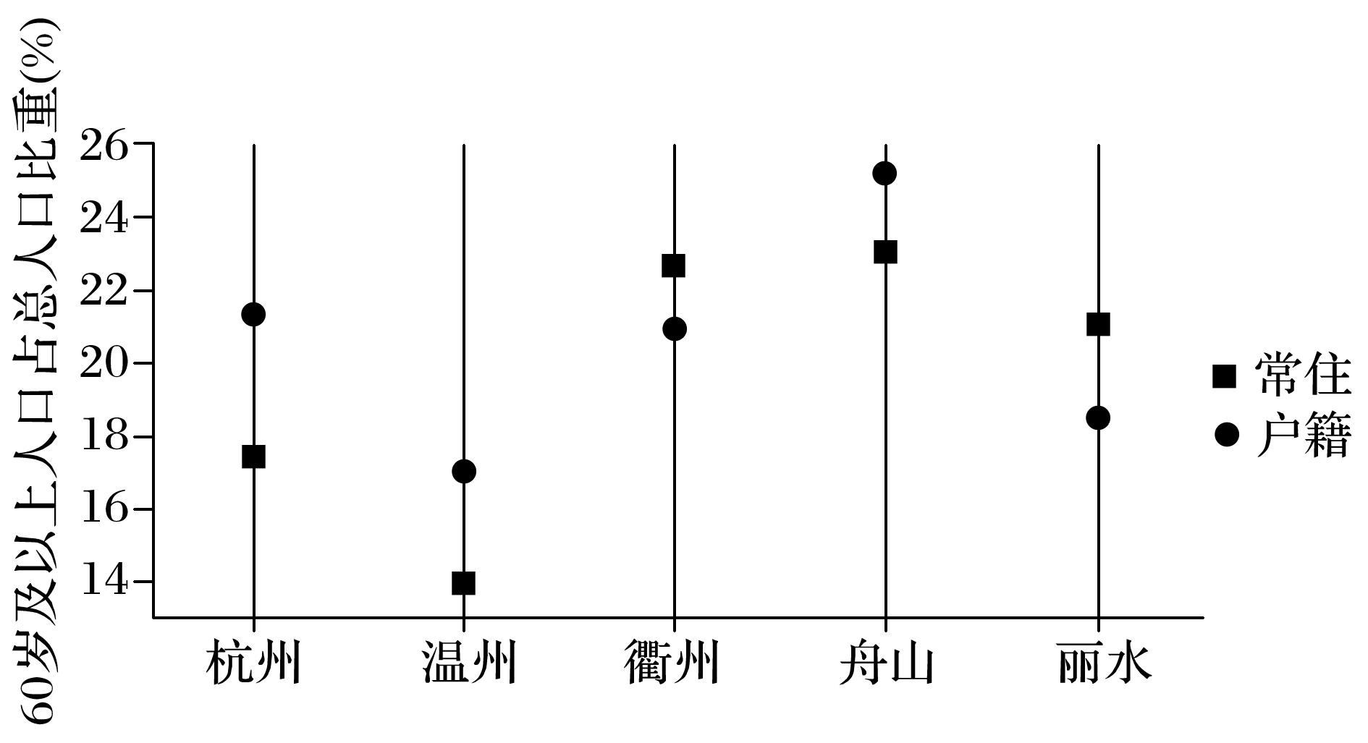
13．有关图中各地级市的说法，正确的是( )
A．衢州地区青壮年人口为净迁出
B．舟山户籍人口老龄化程度最低
C．丽水地区青壮年人口为净迁入
D．温州地区的老年人口数量最少

14．第19届亚洲运动会将于2022年9月在杭州举行，为建设运动场馆，大量外来农民工进入杭州，影响其人口迁移的主导因素是( )
A．经济 B．宗教 C．环境 D．气候
下图为“某地人口迁移与年龄关系示意图”。读图回答15～16题。
INCLUDEPICTURE "E:\\米昕\\2020\\同步\\地理\\步步高 地理 鲁教版 选择性必修2 新教材\\a47.TIF" \* MERGEFORMATINET INCLUDEPICTURE "E:\\米昕\\2020\\同步\\地理\\步步高 地理 鲁教版 选择性必修2 新教材\\a47.TIF" \* MERGEFORMATINET INCLUDEPICTURE "E:\\米昕\\2020\\同步\\地理\\步步高 地理 鲁教版 选择性必修2 新教材\\word\\a47.TIF" \* MERGEFORMATINET INCLUDEPICTURE "E:\\米昕\\2020\\同步\\地理\\步步高 地理 鲁教版 选择性必修2 新教材\\word\\a47.TIF" \* MERGEFORMATINET INCLUDEPICTURE "E:\\米昕\\2020\\同步\\地理\\步步高 地理 鲁教版 选择性必修2 新教材\\word\\a47.TIF" \* MERGEFORMATINET INCLUDEPICTURE "E:\\米昕\\2020\\同步\\地理\\步步高 地理 鲁教版 选择性必修2 新教材\\word\\a47.TIF" \* MERGEFORMATINET INCLUDEPICTURE "E:\\米昕\\2020\\同步\\地理\\步步高 地理 鲁教版 选择性必修2 新教材\\word\\a47.TIF" \* MERGEFORMATINET INCLUDEPICTURE "E:\\米昕\\2020\\同步\\地理\\步步高 地理 鲁教版 选择性必修2 新教材\\word\\a47.TIF" \* MERGEFORMATINET INCLUDEPICTURE "E:\\米昕\\2020\\同步\\地理\\步步高 地理 鲁教版 选择性必修2 新教材\\word\\a47.TIF" \* MERGEFORMATINET INCLUDEPICTURE "E:\\米昕\\2020\\同步\\地理\\步步高 地理 鲁教版 选择性必修2 新教材\\word\\a47.TIF" \* MERGEFORMATINET INCLUDEPICTURE "\\\\米昕\\e\\米昕\\2020\\同步\\地理\\步步高 地理 鲁教版 必修第二册 新教材\\全书完整的Word版文档\\a47.TIF" \* MERGEFORMATINET 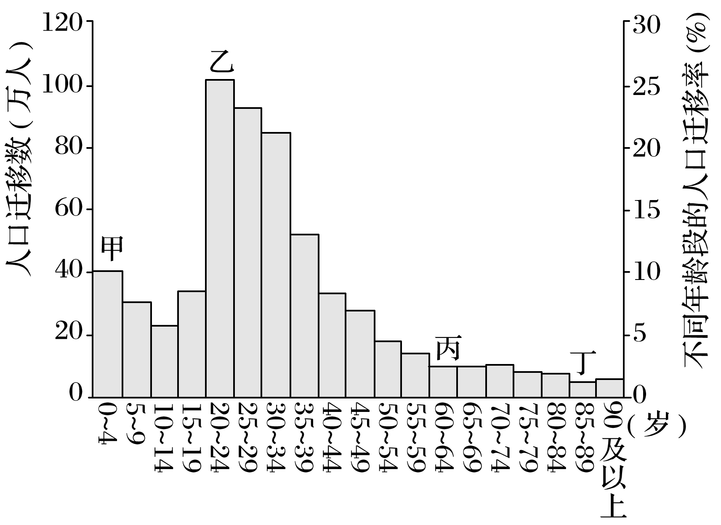
15．影响该地区人口迁移的主要因素最有可能是( )
A．人口老龄化 B．婚姻家庭
C．政治因素 D．经济因素
16．图中甲、乙、丙、丁不同年龄段的人口迁移，有明显相关性的是( )
A．甲、乙 B．甲、丙
C．乙、丙 D．乙、丁
(2020·山东省济南外国语学校月考)生态承载力是指某区域在一定条件下区域资源与环境的最大供应能力。生态足迹是指某区域满足人口生存所需的、具有生物生产力的地域面积。读图，完成17～18题。
INCLUDEPICTURE "E:\\米昕\\2020\\同步\\地理\\步步高 地理 鲁教版 选择性必修2 新教材\\+7.TIF" \* MERGEFORMATINET INCLUDEPICTURE "E:\\米昕\\2020\\同步\\地理\\步步高 地理 鲁教版 选择性必修2 新教材\\+7.TIF" \* MERGEFORMATINET INCLUDEPICTURE "E:\\米昕\\2020\\同步\\地理\\步步高 地理 鲁教版 选择性必修2 新教材\\word\\+7.TIF" \* MERGEFORMATINET INCLUDEPICTURE "E:\\米昕\\2020\\同步\\地理\\步步高 地理 鲁教版 选择性必修2 新教材\\word\\+7.TIF" \* MERGEFORMATINET INCLUDEPICTURE "E:\\米昕\\2020\\同步\\地理\\步步高 地理 鲁教版 选择性必修2 新教材\\word\\+7.TIF" \* MERGEFORMATINET INCLUDEPICTURE "E:\\米昕\\2020\\同步\\地理\\步步高 地理 鲁教版 选择性必修2 新教材\\word\\+7.TIF" \* MERGEFORMATINET INCLUDEPICTURE "E:\\米昕\\2020\\同步\\地理\\步步高 地理 鲁教版 选择性必修2 新教材\\word\\+7.TIF" \* MERGEFORMATINET INCLUDEPICTURE "E:\\米昕\\2020\\同步\\地理\\步步高 地理 鲁教版 选择性必修2 新教材\\word\\+7.TIF" \* MERGEFORMATINET INCLUDEPICTURE "E:\\米昕\\2020\\同步\\地理\\步步高 地理 鲁教版 选择性必修2 新教材\\word\\+7.TIF" \* MERGEFORMATINET INCLUDEPICTURE "E:\\米昕\\2020\\同步\\地理\\步步高 地理 鲁教版 选择性必修2 新教材\\word\\+7.TIF" \* MERGEFORMATINET INCLUDEPICTURE "\\\\米昕\\e\\米昕\\2020\\同步\\地理\\步步高 地理 鲁教版 必修第二册 新教材\\全书完整的Word版文档\\+7.TIF" \* MERGEFORMATINET 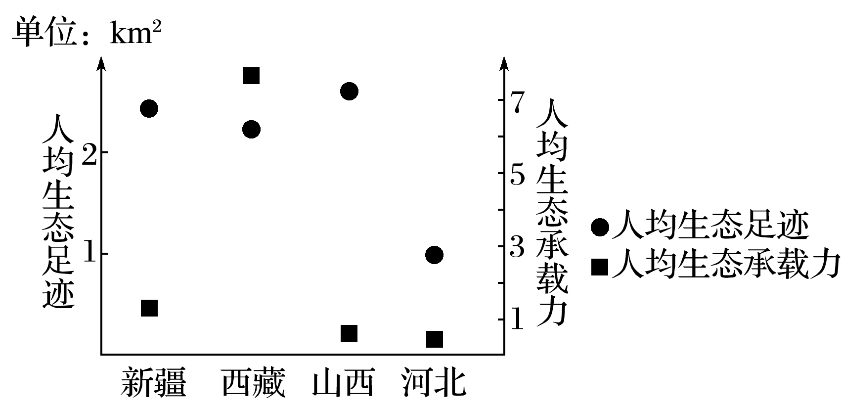
17．没有生态赤字的省份是( )
A．新疆 B．西藏 C．山西 D．河北
18．西藏人均生态承载力较大的原因是( )
A．草地生产能力强 B．人口密度小
C．自然灾害少 D．生态环境优越
是西藏，B正确。第18题，西藏人均生态承载力较大，主要是由于人口数量少，土地面积大，B正确。西藏地处高寒的青藏高原，生态环境脆弱，草地生产能力低，且多地震、低温冻害等自然灾害，A、C、D错误。
北京所在的华北地区是我国水源短缺、矿产富饶的地区。近年来，北京市设定了“人口天花板”，计划2020年的人口总量控制在2 300万以内。据此完成19～20题。
19．北京市设定“人口天花板”的最主要限制性资源是( )
A．水资源 B．矿产资源
C．土地资源 D．生物资源
20．为提高资源环境承载力，北京市可采取的对策是( )
A．实行跨流域调水 B．推行严格的积分落户制度
C．控制用地规模 D．提高城市人均消费水平
人口算术密度指单位面积的人口数，人口生理密度指适用于农业用地的单位面积的人口数。下表为加拿大、日本、埃及、新加坡四国的人口算术密度和人口生理密度。根据材料回答21～23题。
国家(地区) | 人口算术密度(人/km²) | 人口生理密度(人/km²)
① | 7 313 | 44万
② | 3 | 35
③ | 70 | 3 503
④ | 336 | 3 054

21.以上四国可能为世界主要粮食出口国的是( )
A．① B．② C．③ D．④
22．③国人口生理密度远大于人口算术密度的主要原因是国土范围内( )
A．山地面积大 B．热量条件不足
C．荒漠广布 D．雨林密布
23．以下国家的人口算术密度和人口生理密度与④国最接近的是( )
A．中国 B．韩国
C．沙特阿拉伯 D．俄罗斯
下图示意某个时期宁夏回族自治区部分县级行政区的人口容量(单位：万人)。读图，回答24～25题。
INCLUDEPICTURE "E:\\米昕\\2020\\同步\\地理\\步步高 地理 鲁教版 选择性必修2 新教材\\XX72.TIF" \* MERGEFORMATINET INCLUDEPICTURE "E:\\米昕\\2020\\同步\\地理\\步步高 地理 鲁教版 选择性必修2 新教材\\XX72.TIF" \* MERGEFORMATINET INCLUDEPICTURE "E:\\米昕\\2020\\同步\\地理\\步步高 地理 鲁教版 选择性必修2 新教材\\word\\XX72.TIF" \* MERGEFORMATINET INCLUDEPICTURE "E:\\米昕\\2020\\同步\\地理\\步步高 地理 鲁教版 选择性必修2 新教材\\word\\XX72.TIF" \* MERGEFORMATINET INCLUDEPICTURE "E:\\米昕\\2020\\同步\\地理\\步步高 地理 鲁教版 选择性必修2 新教材\\word\\XX72.TIF" \* MERGEFORMATINET INCLUDEPICTURE "E:\\米昕\\2020\\同步\\地理\\步步高 地理 鲁教版 选择性必修2 新教材\\word\\XX72.TIF" \* MERGEFORMATINET INCLUDEPICTURE "E:\\米昕\\2020\\同步\\地理\\步步高 地理 鲁教版 选择性必修2 新教材\\word\\XX72.TIF" \* MERGEFORMATINET INCLUDEPICTURE "E:\\米昕\\2020\\同步\\地理\\步步高 地理 鲁教版 选择性必修2 新教材\\word\\XX72.TIF" \* MERGEFORMATINET INCLUDEPICTURE "E:\\米昕\\2020\\同步\\地理\\步步高 地理 鲁教版 选择性必修2 新教材\\word\\XX72.TIF" \* MERGEFORMATINET INCLUDEPICTURE "E:\\米昕\\2020\\同步\\地理\\步步高 地理 鲁教版 选择性必修2 新教材\\word\\XX72.TIF" \* MERGEFORMATINET INCLUDEPICTURE "\\\\米昕\\e\\米昕\\2020\\同步\\地理\\步步高 地理 鲁教版 必修第二册 新教材\\全书完整的Word版文档\\XX72.TIF" \* MERGEFORMATINET 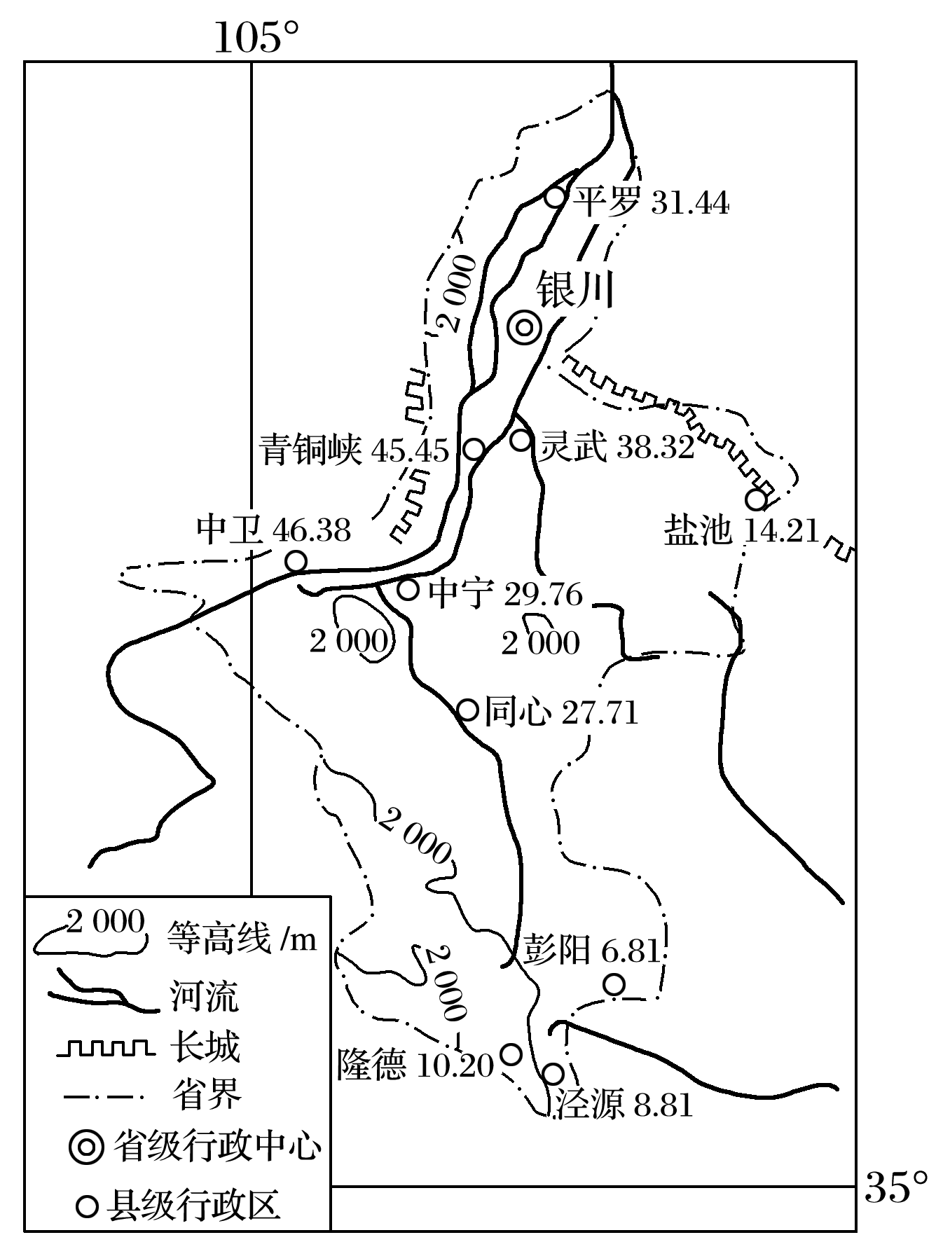
24．影响图中宁夏回族自治区各县级行政区人口容量的最主要因素是( )
A．矿产资源 B．淡水资源
C．地形地势 D．科技水平
25．宁夏回族自治区南部地区今后一段时间人口发展的正确做法是( )
A．放宽生育政策，鼓励生育
B．增加人口密度，接纳宁夏北部地区的移民
C．垦荒拓耕，向宁夏东部地区迁移部分人口
D．提高水资源利用率，同时向宁夏北部地区迁移部分人口
二、综合题(共4题，共50分)
26．阅读图文材料，回答问题。(10分)
材料一 陕西省地形总的特点是：南北多山，中部多川。从北向南构成三个各具特点的自然区：陕北黄土高原，生态脆弱；关中平原以渭河平原为依托，贯穿其中的各级交通网连接全国，基础设施比较完善，社会经济发展水平较高；陕南秦巴山地，山高林密，交通不便。因此陕西又被称为“三秦大地”。
材料二 下图为陕西省地理简图及2011年陕西省人口密度分布图。
INCLUDEPICTURE "E:\\米昕\\2020\\同步\\地理\\步步高 地理 鲁教版 选择性必修2 新教材\\XX73.TIF" \* MERGEFORMATINET INCLUDEPICTURE "E:\\米昕\\2020\\同步\\地理\\步步高 地理 鲁教版 选择性必修2 新教材\\XX73.TIF" \* MERGEFORMATINET INCLUDEPICTURE "E:\\米昕\\2020\\同步\\地理\\步步高 地理 鲁教版 选择性必修2 新教材\\word\\XX73.TIF" \* MERGEFORMATINET INCLUDEPICTURE "E:\\米昕\\2020\\同步\\地理\\步步高 地理 鲁教版 选择性必修2 新教材\\word\\XX73.TIF" \* MERGEFORMATINET INCLUDEPICTURE "E:\\米昕\\2020\\同步\\地理\\步步高 地理 鲁教版 选择性必修2 新教材\\word\\XX73.TIF" \* MERGEFORMATINET INCLUDEPICTURE "E:\\米昕\\2020\\同步\\地理\\步步高 地理 鲁教版 选择性必修2 新教材\\word\\XX73.TIF" \* MERGEFORMATINET INCLUDEPICTURE "E:\\米昕\\2020\\同步\\地理\\步步高 地理 鲁教版 选择性必修2 新教材\\word\\XX73.TIF" \* MERGEFORMATINET INCLUDEPICTURE "E:\\米昕\\2020\\同步\\地理\\步步高 地理 鲁教版 选择性必修2 新教材\\word\\XX73.TIF" \* MERGEFORMATINET INCLUDEPICTURE "E:\\米昕\\2020\\同步\\地理\\步步高 地理 鲁教版 选择性必修2 新教材\\word\\XX73.TIF" \* MERGEFORMATINET INCLUDEPICTURE "E:\\米昕\\2020\\同步\\地理\\步步高 地理 鲁教版 选择性必修2 新教材\\word\\XX73.TIF" \* MERGEFORMATINET INCLUDEPICTURE "\\\\米昕\\e\\米昕\\2020\\同步\\地理\\步步高 地理 鲁教版 必修第二册 新教材\\全书完整的Word版文档\\XX73.TIF" \* MERGEFORMATINET 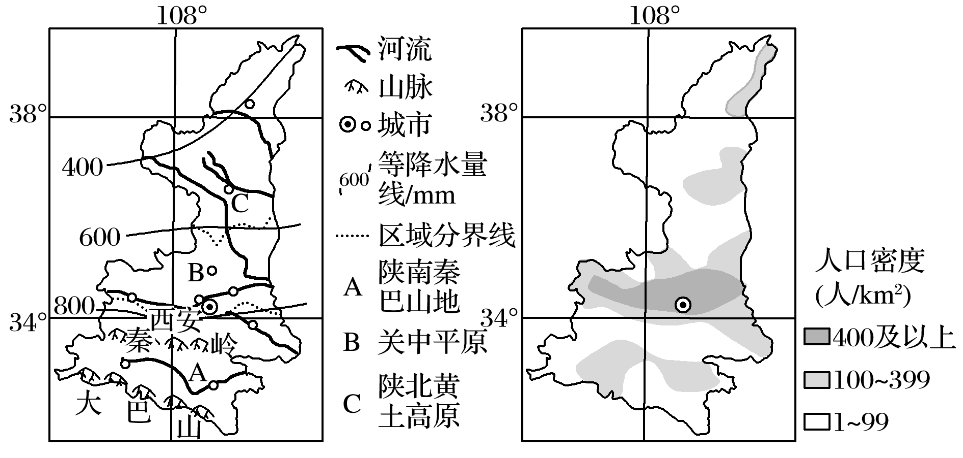
(1)简述陕西省人口的分布特征。(4分)
(2)分析关中平原资源环境承载力相对较大的原因。(6分)
27．(海南地理)阅读图文材料，完成下列要求。(12分)
改革开放后，由于外来人口大量涌入，北京、上海、广州3个城市的人口规模持续快速增大。下图是2010年3个城市外来人口分省统计情况。
INCLUDEPICTURE "E:\\米昕\\2020\\同步\\地理\\步步高 地理 鲁教版 选择性必修2 新教材\\+8.TIF" \* MERGEFORMATINET INCLUDEPICTURE "E:\\米昕\\2020\\同步\\地理\\步步高 地理 鲁教版 选择性必修2 新教材\\+8.TIF" \* MERGEFORMATINET INCLUDEPICTURE "E:\\米昕\\2020\\同步\\地理\\步步高 地理 鲁教版 选择性必修2 新教材\\word\\+8.TIF" \* MERGEFORMATINET INCLUDEPICTURE "E:\\米昕\\2020\\同步\\地理\\步步高 地理 鲁教版 选择性必修2 新教材\\word\\+8.TIF" \* MERGEFORMATINET INCLUDEPICTURE "E:\\米昕\\2020\\同步\\地理\\步步高 地理 鲁教版 选择性必修2 新教材\\word\\+8.TIF" \* MERGEFORMATINET INCLUDEPICTURE "E:\\米昕\\2020\\同步\\地理\\步步高 地理 鲁教版 选择性必修2 新教材\\word\\+8.TIF" \* MERGEFORMATINET INCLUDEPICTURE "E:\\米昕\\2020\\同步\\地理\\步步高 地理 鲁教版 选择性必修2 新教材\\word\\+8.TIF" \* MERGEFORMATINET INCLUDEPICTURE "E:\\米昕\\2020\\同步\\地理\\步步高 地理 鲁教版 选择性必修2 新教材\\word\\+8.TIF" \* MERGEFORMATINET INCLUDEPICTURE "E:\\米昕\\2020\\同步\\地理\\步步高 地理 鲁教版 选择性必修2 新教材\\word\\+8.TIF" \* MERGEFORMATINET INCLUDEPICTURE "E:\\米昕\\2020\\同步\\地理\\步步高 地理 鲁教版 选择性必修2 新教材\\word\\+8.TIF" \* MERGEFORMATINET INCLUDEPICTURE "\\\\米昕\\e\\米昕\\2020\\同步\\地理\\步步高 地理 鲁教版 必修第二册 新教材\\全书完整的Word版文档\\+8.TIF" \* MERGEFORMATINET 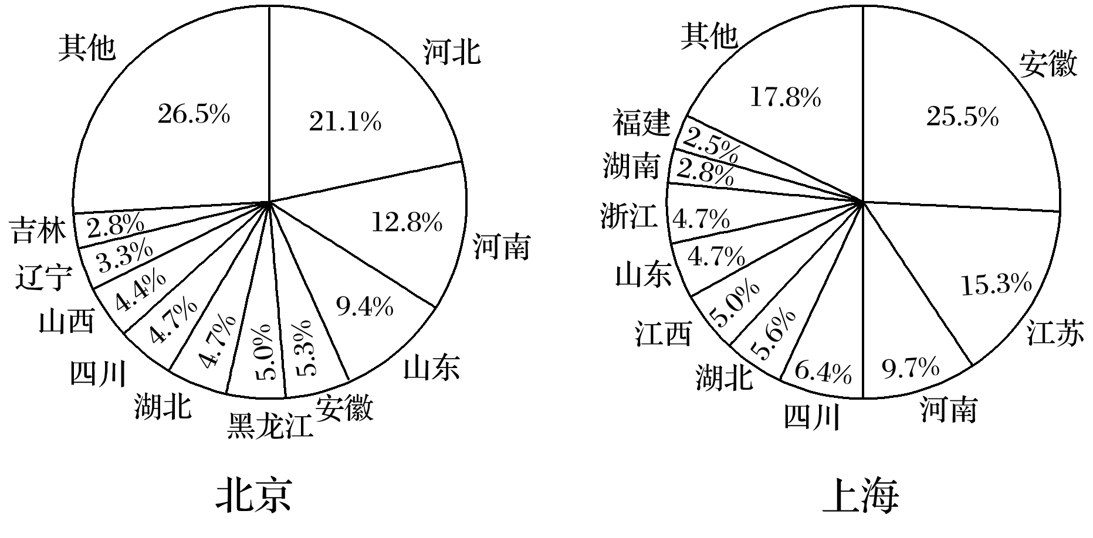
INCLUDEPICTURE "E:\\米昕\\2020\\同步\\地理\\步步高 地理 鲁教版 选择性必修2 新教材\\+9.TIF" \* MERGEFORMATINET INCLUDEPICTURE "E:\\米昕\\2020\\同步\\地理\\步步高 地理 鲁教版 选择性必修2 新教材\\+9.TIF" \* MERGEFORMATINET INCLUDEPICTURE "E:\\米昕\\2020\\同步\\地理\\步步高 地理 鲁教版 选择性必修2 新教材\\word\\+9.TIF" \* MERGEFORMATINET INCLUDEPICTURE "E:\\米昕\\2020\\同步\\地理\\步步高 地理 鲁教版 选择性必修2 新教材\\word\\+9.TIF" \* MERGEFORMATINET INCLUDEPICTURE "E:\\米昕\\2020\\同步\\地理\\步步高 地理 鲁教版 选择性必修2 新教材\\word\\+9.TIF" \* MERGEFORMATINET INCLUDEPICTURE "E:\\米昕\\2020\\同步\\地理\\步步高 地理 鲁教版 选择性必修2 新教材\\word\\+9.TIF" \* MERGEFORMATINET INCLUDEPICTURE "E:\\米昕\\2020\\同步\\地理\\步步高 地理 鲁教版 选择性必修2 新教材\\word\\+9.TIF" \* MERGEFORMATINET INCLUDEPICTURE "E:\\米昕\\2020\\同步\\地理\\步步高 地理 鲁教版 选择性必修2 新教材\\word\\+9.TIF" \* MERGEFORMATINET INCLUDEPICTURE "E:\\米昕\\2020\\同步\\地理\\步步高 地理 鲁教版 选择性必修2 新教材\\word\\+9.TIF" \* MERGEFORMATINET INCLUDEPICTURE "E:\\米昕\\2020\\同步\\地理\\步步高 地理 鲁教版 选择性必修2 新教材\\word\\+9.TIF" \* MERGEFORMATINET INCLUDEPICTURE "\\\\米昕\\e\\米昕\\2020\\同步\\地理\\步步高 地理 鲁教版 必修第二册 新教材\\全书完整的Word版文档\\+9.TIF" \* MERGEFORMATINET 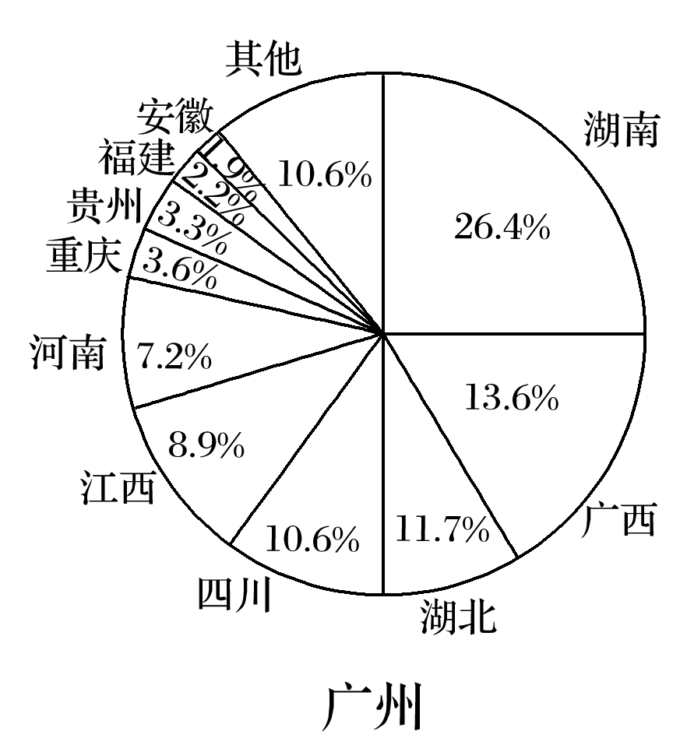
(1)归纳北京、上海、广州3个城市外来人口来源的共性特点。(4分)
(2)分析河南、四川、湖北3省在北京、上海、广州外来人口中均占较大比例的原因。(4分)
(3)诸如北京、上海、广州这样的超大城市是否应限制外来人口？请表明你的态度，并说明理由。(4分)
28．阅读图文材料，完成下列要求。(16分)
沙特阿拉伯是名副其实的“石油王国”，石油储量和产量均居世界首位，使其成为世界上最富裕的国家之一。2017年，沙特阿拉伯人口约为3 255万，其中沙特阿拉伯公民约占62%。目前沙特阿拉伯80%以上的人口生活在城市中。
INCLUDEPICTURE "E:\\米昕\\2020\\同步\\地理\\步步高 地理 鲁教版 选择性必修2 新教材\\XX75.TIF" \* MERGEFORMATINET INCLUDEPICTURE "E:\\米昕\\2020\\同步\\地理\\步步高 地理 鲁教版 选择性必修2 新教材\\XX75.TIF" \* MERGEFORMATINET INCLUDEPICTURE "E:\\米昕\\2020\\同步\\地理\\步步高 地理 鲁教版 选择性必修2 新教材\\word\\XX75.TIF" \* MERGEFORMATINET INCLUDEPICTURE "E:\\米昕\\2020\\同步\\地理\\步步高 地理 鲁教版 选择性必修2 新教材\\word\\XX75.TIF" \* MERGEFORMATINET INCLUDEPICTURE "E:\\米昕\\2020\\同步\\地理\\步步高 地理 鲁教版 选择性必修2 新教材\\word\\XX75.TIF" \* MERGEFORMATINET INCLUDEPICTURE "E:\\米昕\\2020\\同步\\地理\\步步高 地理 鲁教版 选择性必修2 新教材\\word\\XX75.TIF" \* MERGEFORMATINET INCLUDEPICTURE "E:\\米昕\\2020\\同步\\地理\\步步高 地理 鲁教版 选择性必修2 新教材\\word\\XX75.TIF" \* MERGEFORMATINET INCLUDEPICTURE "E:\\米昕\\2020\\同步\\地理\\步步高 地理 鲁教版 选择性必修2 新教材\\word\\XX75.TIF" \* MERGEFORMATINET INCLUDEPICTURE "E:\\米昕\\2020\\同步\\地理\\步步高 地理 鲁教版 选择性必修2 新教材\\word\\XX75.TIF" \* MERGEFORMATINET INCLUDEPICTURE "E:\\米昕\\2020\\同步\\地理\\步步高 地理 鲁教版 选择性必修2 新教材\\word\\XX75.TIF" \* MERGEFORMATINET INCLUDEPICTURE "\\\\米昕\\e\\米昕\\2020\\同步\\地理\\步步高 地理 鲁教版 必修第二册 新教材\\全书完整的Word版文档\\XX75.TIF" \* MERGEFORMATINET 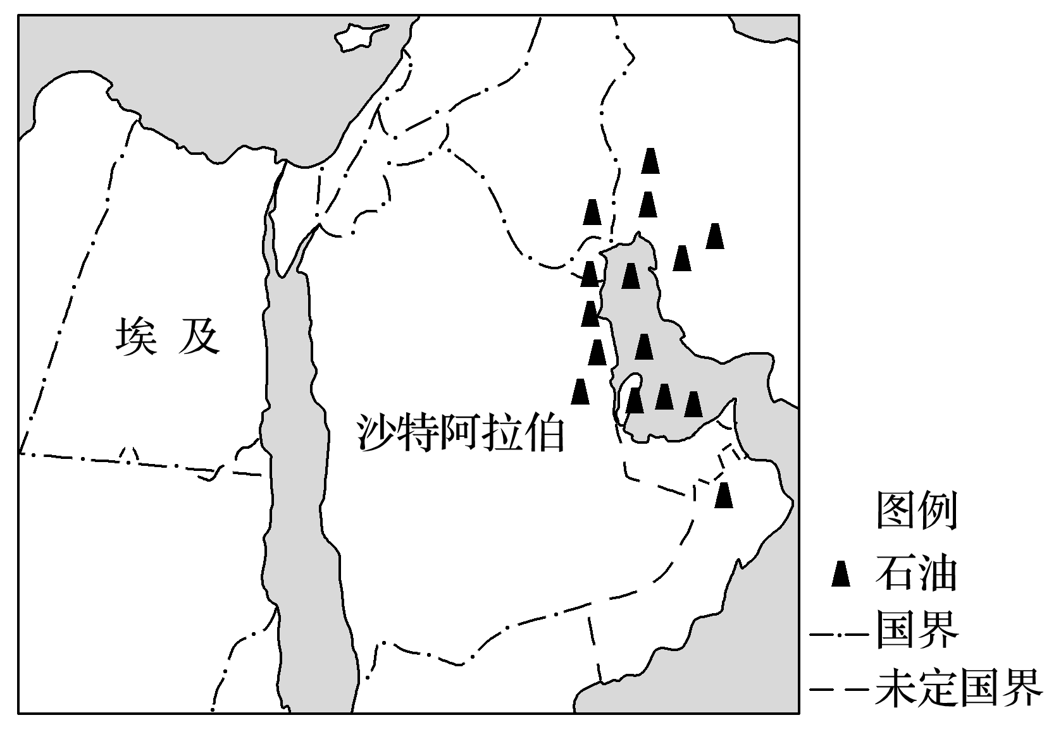
(1)目前埃及移民占沙特阿拉伯人口的比重较大，简述其原因。(6分)
(2)简述大量移民的涌入对沙特阿拉伯的影响。(6分)
(3)说明沙特阿拉伯80%以上的人口生活在城市中的原因。(4分)
29．下图是“我国2010年综合人口压力指数分布示意图”，箭头表示近年来新疆流动人口的主要来源省份。读图，完成下列问题。(12分)
INCLUDEPICTURE "E:\\米昕\\2020\\同步\\地理\\步步高 地理 鲁教版 选择性必修2 新教材\\XX76.TIF" \* MERGEFORMATINET INCLUDEPICTURE "E:\\米昕\\2020\\同步\\地理\\步步高 地理 鲁教版 选择性必修2 新教材\\XX76.TIF" \* MERGEFORMATINET INCLUDEPICTURE "E:\\米昕\\2020\\同步\\地理\\步步高 地理 鲁教版 选择性必修2 新教材\\word\\XX76.TIF" \* MERGEFORMATINET INCLUDEPICTURE "E:\\米昕\\2020\\同步\\地理\\步步高 地理 鲁教版 选择性必修2 新教材\\word\\XX76.TIF" \* MERGEFORMATINET INCLUDEPICTURE "E:\\米昕\\2020\\同步\\地理\\步步高 地理 鲁教版 选择性必修2 新教材\\word\\XX76.TIF" \* MERGEFORMATINET INCLUDEPICTURE "E:\\米昕\\2020\\同步\\地理\\步步高 地理 鲁教版 选择性必修2 新教材\\word\\XX76.TIF" \* MERGEFORMATINET INCLUDEPICTURE "E:\\米昕\\2020\\同步\\地理\\步步高 地理 鲁教版 选择性必修2 新教材\\word\\XX76.TIF" \* MERGEFORMATINET INCLUDEPICTURE "E:\\米昕\\2020\\同步\\地理\\步步高 地理 鲁教版 选择性必修2 新教材\\word\\XX76.TIF" \* MERGEFORMATINET INCLUDEPICTURE "E:\\米昕\\2020\\同步\\地理\\步步高 地理 鲁教版 选择性必修2 新教材\\word\\XX76.TIF" \* MERGEFORMATINET INCLUDEPICTURE "E:\\米昕\\2020\\同步\\地理\\步步高 地理 鲁教版 选择性必修2 新教材\\word\\XX76.TIF" \* MERGEFORMATINET INCLUDEPICTURE "\\\\米昕\\e\\米昕\\2020\\同步\\地理\\步步高 地理 鲁教版 必修第二册 新教材\\全书完整的Word版文档\\XX76.TIF" \* MERGEFORMATINET 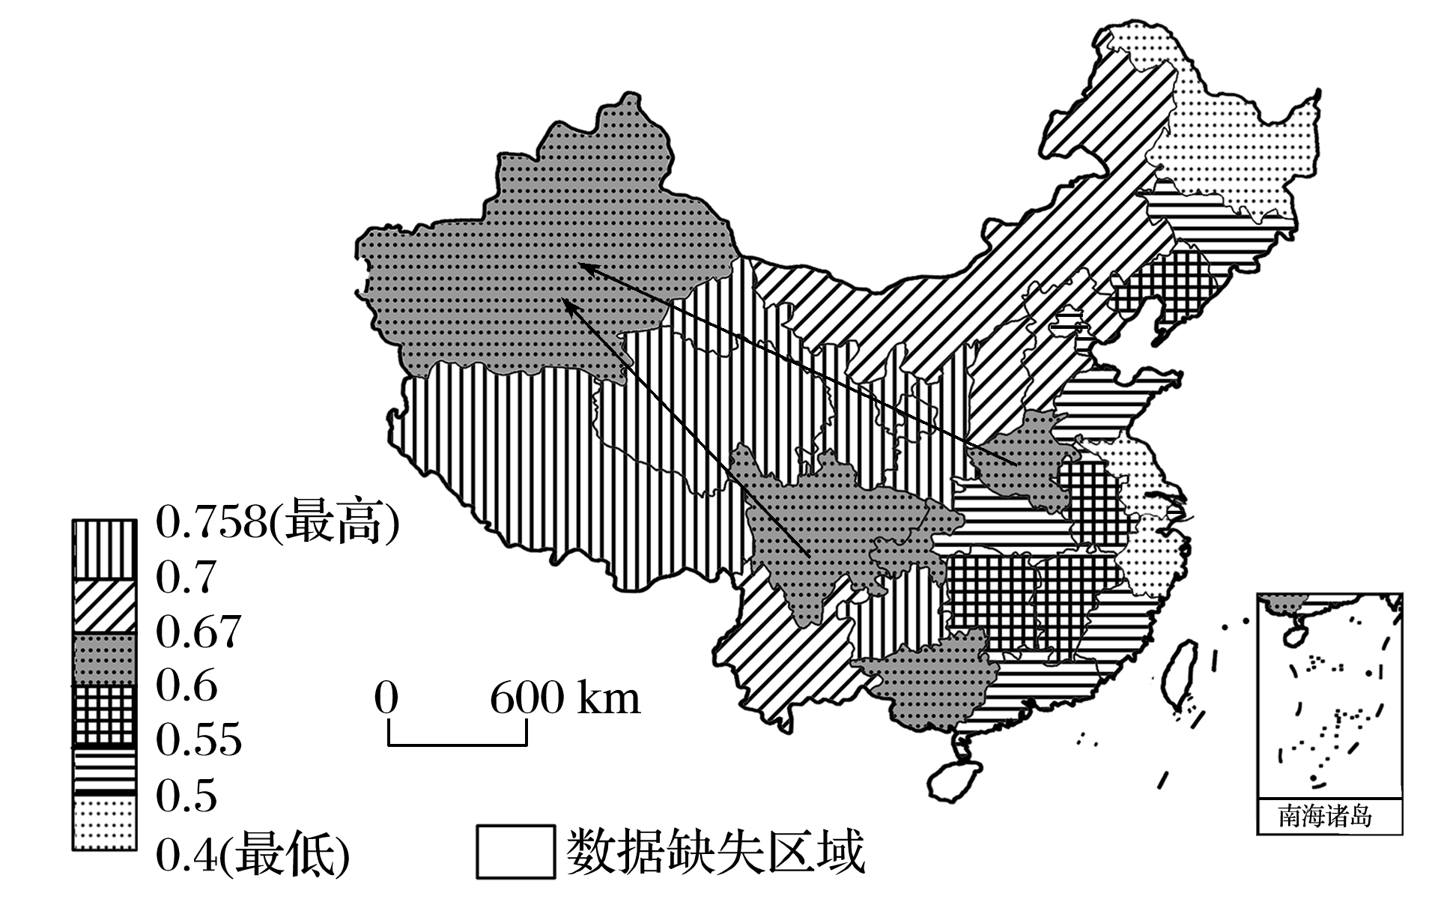
(1)我国综合人口压力指数的分布规律是什么？与我国人口密度的分布规律有什么相关性？(4分)
(2)以上现象揭示了我们应如何评价一个地区的人口数量和分布是否合理？(4分)
(3)河南和新疆的综合人口压力指数都比较大，成因有何差异？近年来，从内地来新疆的流动人口已突破200万人，主要来自河南、四川等省的农村地区，主要原因是什么？(4分)

